精彩活动多
- 相约星期一：春小教师在校长室的带领下，每月按期进行教育教学工作总结和反思。星期一，春小在会议室举行了本学期第一次总结反思活动。唐校长以《“美”在春小》对开学一月以来的教育工作进行了全面总结。刘校长以《关注教学细节，提升教学质量》为题进行了教学工作总结。徐校长以《做一个好教师的三条建议》为题做了高位引领。她认为做好这样一位教师必须要学会管理自己，学会管理学生，学会“管理”家长。
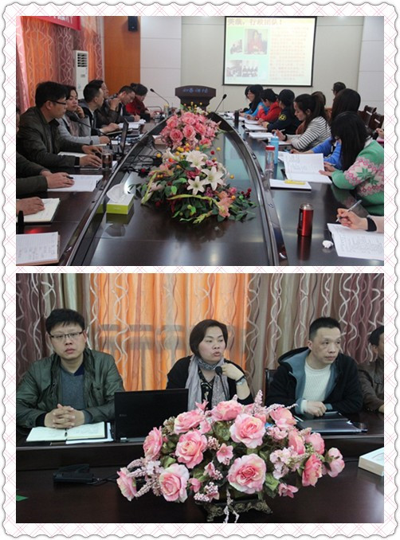

2、班主任俱乐部：“以爱心感染学生，以智慧影响学生，以人格魅力吸引学生做学生喜爱的班主任。”3月18日中午，全体班主任齐聚在这里，吕坚、陈梦婷、徐云菊三位老师和大家分享了参加“全国中小学班主任职业幸福生成与专业成长高级研修班”的学习心得。学生处周海娣主任从“班级常规精致化，班级文化过程化，班级管理精品化”三大主题，对班主任的日常工作进行了引领。
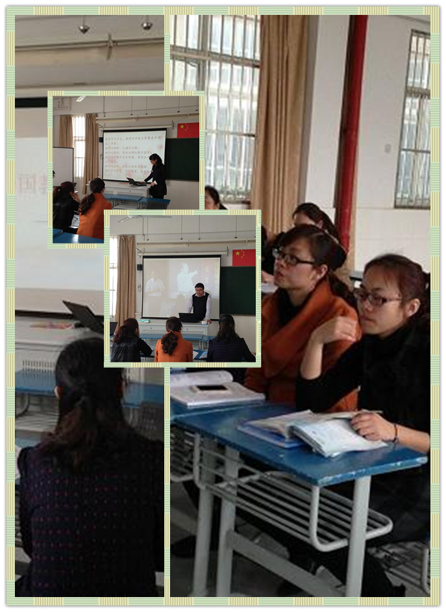
- 教研活动扎实：语文组集体备课内容体现课程整合意识，有专家讲座：整合思维下的语文课堂。数学组进行了2011版课标解读测试。英语组集体备课活动围绕“新教材梳理和拓展”展开，术科组倪卫国、顾强两位老师执教研讨课。

